### Transcription > Merge transcriptions…

Öffnet einen Dialog, über den die Nutzung der Funktion „Merge transcriptions…“ eingeleitet werden kann. Mit dieser Funktion können zu den Spuren einer im Partitur-Editor geöffneten Transkription die Spuren einer anderen mit dem Partitur-Editor erstellten Transkription hinzugefügt werden.

Zunächst öffnet sich das unten abgebildete Fenster. In diesem wird die Transkription ausgewählt, deren Spuren zu der im Partitur-Editor geöffneten Transkription hinzugefügt werden sollen.

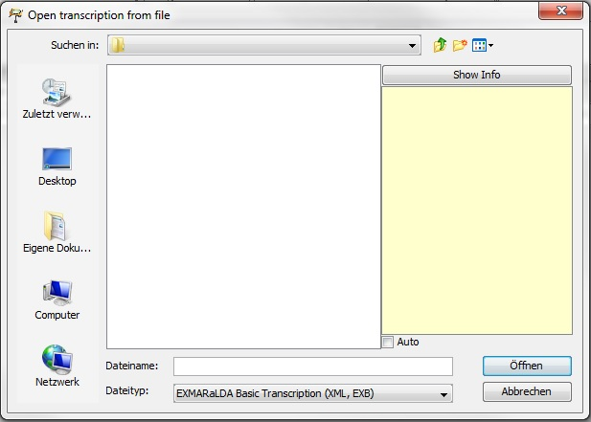

Nach der Auswahl der Transkription, werden die Transkriptionen zusammengefügt. Die folgenden beiden Abbildungen veranschaulichen die Zusammenfügung von je zwei einspurigen Transkriptionen zu einer zweispurigen Transkription.

